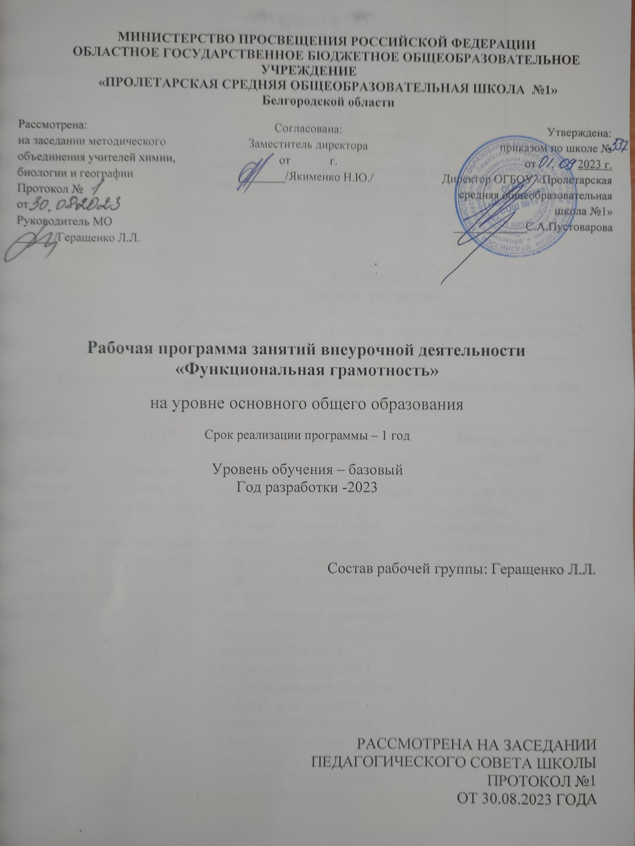

Планируемые результаты освоения курса внеурочной деятельности

Формирование естественнонаучной функциональной грамотности реализуется на основе предметных, личностных, метапредметных результатов освоения учебного предмета.

Личностными результаты:
• сознавать единство и целостность окружающего мира, возможности его познаваемости и объяснимости на основе достижений науки. • постепенно выстраивать собственное целостное мировоззрение.
• осознавать потребность и готовность к самообразованию в рамках самостоятельной деятельности вне школы.
• оценивать экологический риск взаимоотношений человека и природы.
• формировать экологическое мышление: умение оценивать свою деятельность и поступки других людей с точки зрения сохранения окружающей среды – гаранта жизни и благополучия людей на земле.
• повышение мотивации к научно-исследовательской деятельности;
• развитие организаторских, лидерских и коммуникативных способностей детей через участие в совместных мероприятиях научного профиля.
Метапредметные результаты:
• самостоятельно обнаруживать и формулировать учебную проблему, определять цель учебной деятельности, выбирать тему проекта.
• выдвигать версии решения проблемы, осознавать конечный результат, выбирать из предложенных и искать самостоятельно средства достижения цели.
• составлять (индивидуально или в группе) план решения проблемы (выполнения проекта).
• работая по плану, сверять свои действия с целью и, при необходимости, исправлять ошибки самостоятельно.
• в диалоге с учителем совершенствовать самостоятельно выработанные критерии оценки.
Познавательные УУД:
• анализировать, сравнивать, классифицировать и обобщать факты и явления. выявлять причины и следствия простых явлений.
• осуществлять сравнение, классификацию, самостоятельно выбирая основания и критерии для указанных логических операций.
• строить логическое рассуждение, включающее установление причинно-следственных связей.
• создавать схематические модели с выделением существенных характеристик объекта.
• уметь определять возможные источники необходимых сведений, производить поиск информации, анализировать и оценивать ее достоверность.
• осваивать основные методики учебно-исследовательской деятельности;
• осваивать основы смыслового чтения и работа с текстом. Коммуникативные ууд:
• активное использование речевых средств в соответствии с целями коммуникации;
• умение организовывать учебное сотрудничество со сверстниками и педагогами;
• готовность и способность учитывать мнения других в процессе групповой работы;
• способность осуществлять взаимный контроль результатов совместной учебной деятельности; находить общее решение;
• самостоятельно организовывать учебное взаимодействие в группе (определять общие цели, распределять роли, договариваться друг с другом и т.д.).
Предметные результаты:
• использовать естественнонаучные знания в жизненных ситуациях.
• выявлять особенности естественнонаучного исследования.
• делать выводы, формулировать ответ в понятной форме.
• уметь описывать, объяснять и прогнозировать естественнонаучные явления.
• уметь интерпретировать научную аргументацию и выводы.
• понимать методы научных исследований.
• выявлять вопросы и проблемы, которые могут быть решены с помощью научных методов. • перечислять явления, факты, события.
• сравнивать объекты, события, факты.
• объяснять явления, события, факты.
• характеризовать объекты, события, факты.
• анализировать события, явления и т.д.
Учащиеся должны знать:
• теоретический материал, предусмотренный программой курса по темам;
• методику проведения исследований;
• источники и виды загрязнения воздуха, воды и почвы на территории населенного пункта
• биологические и экологические особенности обитателей окрестностей села;
• факторы сохранения и укрепления здоровья;
природные и антропогенные причины возникновения экологических проблем; меры по сохранению природы и защите растений и животных.
• структуру написания и оформления учебно – исследовательской работы; учащиеся должны уметь:
• выделять, описывать и объяснять существенные признаки объектов и явлений;
• оценивать состояние местных экосистем;
• проводить наблюдения в природе за отдельными объектами, процессами и явлениями; оценивать способы природопользования;
• проводить элементарные исследования в природе; анализировать результаты исследования, делать выводы и прогнозы на основе исследования;
• работать с определителями растений и животных;
• работать с различными источниками информации.
• оформлять исследовательскую работу, составлять презентацию, представлять результаты своей работы.
• применять коммуникативные навыки;

Содержание курса Внеурочной деятельности

Раздел 1: «Введение в функциональную грамотность» (2 часа)

Понятие функциональной грамотности. Цели и задачи развития функциональной грамотности. Современное общество в разрезе изучения функциональной грамотности. Понятие естественнонаучной грамотности. Применение естественнонаучных знаний в современном мире на практике. Изучение естественнонаучной грамотности.

Раздел 2:«Живые системы» ( 10 часов)

Царства живой природы: растения, животные, бактерии, грибы. Отличительные особенности живых организмов. Признаки царств живой природы. Клетка- основа жизни. Микроскопическое строение животной растительной клетки. Группы клеток. «Клетки санитары». Тайны природы, открытие при помощи микроскопа. Разнообразие водных одноклеточных организмов. Растения - невидимки. Польза и вред одноклеточных водорослей. Разнообразие бактерий. Регенерация как степень развития организма. Органы и системы органов растений. Листья, жилкование, листорасположение. Корневая система. Генеративная система растений: цветок, соцветие, плод. Органы и системы органов животных.

Раздел 3: «Человек» ( 11 часов)

Виды здоровья. Здоровье и красота. Человек как часть живой природы. Черты сходства человека и животных. Эталон красоты у разных народов. Правила ухода за кожей, волосами. Гигиена волос. Маски для волос. Правила ухода за волосами. Ногти, гигиена маникюра. Уход за телом, правила и значение. Заплетаем косы. Седина. окрашивание волос.
Кожа. Типы кожи. Экземы, акне, почему появляются угри. Гигиена кожи. Правила загара. Фейсбилдинг. 3. Генетика человека. Генеалогическое древо. Понятия генетики. Генеалогическое древо. Примеры наследования признаков(цвет волос, глаз, группы крови). Родословные. Составление родословной. Понятие «внимание». Аналитико-синтетическая функция коры больших полушарий. Определение объема внимания. Определение скорости мышления. Нейробика – зарядка для ума. Органы пищеварения. Пищеварительные железы. Ферменты. Витамины. Калории. Суточный рацион. Энергозатраты. Меню для товарища. Гигиена питания. Канцерогены. Пищевые добавки. Определение содержания крахмала, белков, жиров в чипсах. Изучаем этикетку. Срок годности. Психика. Условия появления стрессов. Избежание и профилактика стрессов. Типы темперамента. Сангвиник, холерик, меланхолик, флегматик.

Раздел 4: «Земля и космические системы» (6 часов)

Первые представления о форме Земли. Доказательства шарообразности Земли. Опыт и первые карты Эратосфена. Форма, размеры и движение Земли. Глобус — модель Земного шара. План местности. Аэрофотоснимки и космические снимки. Положение Земли в солнечной системе. . Стороны горизонта. Компас. Ориентирование по местным признакам и компасу. Изображение неровностей земной поверхности. Реки, озера, болота, моря и океаны. Сохранение водных объектов. Географическое положение Большереченского района

Раздел 5: «Химические системы» ( 5 часов)

Знакомство с понятием атом, молекула; вещество: простое и сложное, свойствами веществ; металлами и неметаллами, великими химиками: М.В.Ломоносовым и Д. И. Менделеевым. Препараты домашней аптечки, ее комплектация и применение ее содержимого. А также использование средств народной медицины для лечения различных заболеваний.
Календарно-тематическое планирование курса внеурочной деятельности
Модуль «Основы естественно - научной грамотности», 5 класс

№  занятия в году | Дата | Тема занятия | Виды деятельности
1. |  | Звуки живой и неживой природы | Беседа, обсуждение, практикум.
2. |  | Слышимые и не слышимые звуки | Обсуждение, практикум, брейн-ринг.
3. |  | Устройства динамика | Исследовательская работа, практикум.
4. |  | Шум и его воздействия на человека | Проектная работа.
5 |  | Строение вещества | Обсуждение.  Урок практикум.
6 |  | Природные индикаторы | Моделирование. Выполнение рисунка. Практикум.
7 |  | Вода. Уникальность воды | Беседа, обсуждение практикум.
8 |  | Углекислый газ | Игра, урок-исследование, брейн- ринг, конструирование.
9 |  | Земля, внутреннее строение Земли.. | Обсуждение, урок-практикум, моделирование.
10 |  | Знакомство с минералами, горной породой и рудой | Обсуждение. Практикум.
11 |  | Атмосфера Земли. | Обсуждение. Практикум.
12 |  | Атмосфера Земли. | Обсуждение. Практикум.
13 |  | Уникальность планеты Земля. | Исследование. Интерпретация результатов в разных контекстах.
14 |  | Условия для существования жизни на Земле.. | Исследование. Интерпретация результатов в разных контекстах.
15 |  | Условия для существования жизни на Земле | Тестирование.
16 |  | Свойства живых организмов | Тестирование.
17 |  | Проведение рубежной аттестации
18 |  | Проведение рубежной аттестации
Итого
Календарно-тематическое планирование курса внеурочной деятельности
Модуль «Основы естественно - научной грамотности», 6 класс

№  занятия в году | Дата  6а | Дата  6б | Тема занятия | Виды деятельности
1. |  |  | Тело и вещество. | Беседа, обсуждение, практикум.
2. |  |  | Агрегатные состояния вещества. | Обсуждение, практикум, брейн-ринг.
3. |  |  | Масса. Измерение массы тел. | Исследовательская работа, практикум.
4. |  |  | Строение вещества. | Проектная работа.
5 |  |  | Атомы и молекулы. Модели атома. | Обсуждение.  Урок практикум.
6 |  |  | Тепловые явления. Тепловое расширение тел. | Моделирование. Выполнение рисунка. Практикум.
7 |  |  | Использование явления теплового расширения для измерения температуры. | Беседа, обсуждение практикум.
8 |  |  | Плавление и отвердевание. | Игра, урок-исследование, брейн- ринг, конструирование.
9 |  |  | Испарение и конденсация. | Обсуждение, урок-практикум, моделирование.
10 |  |  | Кипение | Обсуждение. Практикум.
11 |  |  | Представления о Вселенной. | Обсуждение. Практикум.
12 |  |  | Модель солнечной системы. | Обсуждение. Практикум.
13 |  |  | Модель Вселенной. | Исследование. Интерпретация результатов в разных контекстах.
14 |  |  | Царства живой природы | Исследование. Интерпретация результатов в разных контекстах.
15 |  |  | Царства живой природы | Тестирование.
16 |  |  | Проведение рубежной аттестации. | Тестирование.
17 |  |  | Проведение рубежной аттестации.
18
Итого
Календарно-тематическое планирование курса внеурочной деятельности
Модуль «Основы естественно - научной грамотности», 7 класс

№  занятия в году | Дата | Тема занятия | Виды деятельности
1. |  | Молекулярное строение твёрдых тел | Беседа, обсуждение, практикум.
2. |  | Диффузия в газах, жидкостях и твёрдых телах. | Обсуждение, практикум, брейн-ринг.
3. |  | Молекулярное строение жидкостей и газов. | Исследовательская работа, практикум.
4. |  | Механическое движение. Закон инерция | Проектная работа.
5 |  | Закон Паскаля. Гидростатический парадокс. | Обсуждение.  Урок практикум.
6 |  | Деформация тел. | Моделирование. Выполнение рисунка. Практикум.
7 |  | Виды деформации. Усталость материалов. | Беседа, обсуждение практикум.
8 |  | Атмосферные явления | Игра, урок-исследование, брейн- ринг, конструирование.
9 |  | Ветер. Направление ветра. | Обсуждение, урок-практикум, моделирование.
10 |  | Ураган, торнадо. Землетрясение, цунами, объяснение их происхождения | Обсуждение. Практикум.
11 |  | Давление воды в морях и океанах. Состав воды морей и океанов. Структура подводной сферы. | Обсуждение. Практикум.
12 |  | Исследование океана. Использование подводных дронов | Обсуждение. Практикум.
13 |  | Растения. Генная модификация растений. | Исследование. Интерпретация результатов в разных контекстах.
14 |  | Внешнее строение дождевого червя, моллюсков, насекомых | Исследование. Интерпретация результатов в разных контекстах.
15 |  | Внутреннее строение рыбы. Их многообразие. | Тестирование.
16 |  | Пресноводные и морские рыбы. | Тестирование.
17 |  | Внешнее и внутреннее строение птицы.  Эволюция птиц. Многообразие птиц.  Перелетные птицы. Сезонная миграция
18 |  | Проведение рубежной аттестации
Итого

Календарно-тематическое планирование курса внеурочной деятельности
Модуль «Основы естественно - научной грамотности», 8 класс

№  занятия в году | Дата | Тема занятия | Виды деятельности
1. |  | Занимательное электричество. | Беседа, обсуждение, практикум.
2. |  | Занимательное электричество | Обсуждение, практикум, брейн-ринг.
3. |  | Магнетизм | Исследовательская работа, практикум.
4. |  | Электромагнетизм | Проектная работа.
5 |  | Строительство плотин. | Обсуждение.  Урок практикум.
6 |  | Гидроэлектростанции. | Моделирование. Выполнение рисунка. Практикум.
7 |  | Экологические риски при строительстве гидроэлектростанций. | Беседа, обсуждение практикум.
8 |  | Нетрадиционные виды энергетики, объединенные энергосистемы. | Игра, урок-исследование, брейн- ринг, конструирование.
9 |  | Экологические риски при строительстве гидроэлектростанций. | Обсуждение, урок-практикум, моделирование.
10 |  | Внутренняя среда организма | Обсуждение. Практикум.
11 |  | Кровь. | Обсуждение. Практикум.
12 |  | Иммунитет. | Обсуждение. Практикум.
13 |  | Наследственность. | Исследование. Интерпретация результатов в разных контекстах.
14 |  | Системы жизнедеятельности человека. | Исследование. Интерпретация результатов в разных контекстах.
15 |  | Системы жизнедеятельности человека. | Тестирование.
16 |  | Системы жизнедеятельности человека. | Тестирование.
17 |  | Проведение рубежной аттестации.
18 |  | Проведение рубежной аттестации.
Итого

Календарно-тематическое планирование курса внеурочной деятельности
Модуль «Основы естественно - научной грамотности», 9 класс

№  занятия в году | Дата | Тема занятия | Виды деятельности
1. |  | Ураган | Беседа, обсуждение, практикум.
2. |  | На сцену выходит уран. Радиоактивность. | Обсуждение, практикум, брейн-ринг.
3. |  | Искусственная радиоактивность. | Исследовательская работа, практикум.
4. |  | Изменения состояния веществ. | Проектная работа.
5 |  | Физические явления и химические превращения. Отличие химических реакций от физических явлений. | Обсуждение.  Урок практикум.
6 |  | Размножение организмов. | Моделирование. Выполнение рисунка. Практикум.
7 |  | Индивидуальное развитие организмов. Биогенетический закон. | Беседа, обсуждение практикум.
8 |  | Закономерности наследования признаков. | Игра, урок-исследование, брейн- ринг, конструирование.
9 |  | Вид и популяции. Общая характеристика популяции. | Обсуждение, урок-практикум, моделирование.
10 |  | Экологические факторы и условия среды обитания. Происхождение видов. | Обсуждение. Практикум.
11 |  | Закономерности изменчивости: модификационная и мутационная изменчивости. | Обсуждение. Практикум.
12 |  | Основные методы селекции растений, животных и микроорганизмов. | Обсуждение. Практикум.
13 |  | Потоки вещества и энергии в экосистеме. Саморазвитие экосистемы. Биосфера | Исследование. Интерпретация результатов в разных контекстах.
14 |  | Средообразующая деятельность организмов. Круговорот веществ в биосфере. Эволюция биосферы. | Исследование. Интерпретация результатов в разных контекстах.
15 |  | Антропогенное воздействие на биосферу. | Тестирование.
16 |  | Основы рационального природопользования. | Тестирование.
17 |  | Проведение рубежной аттестации.
18 |  | Проведение рубежной аттестации.
Итого

